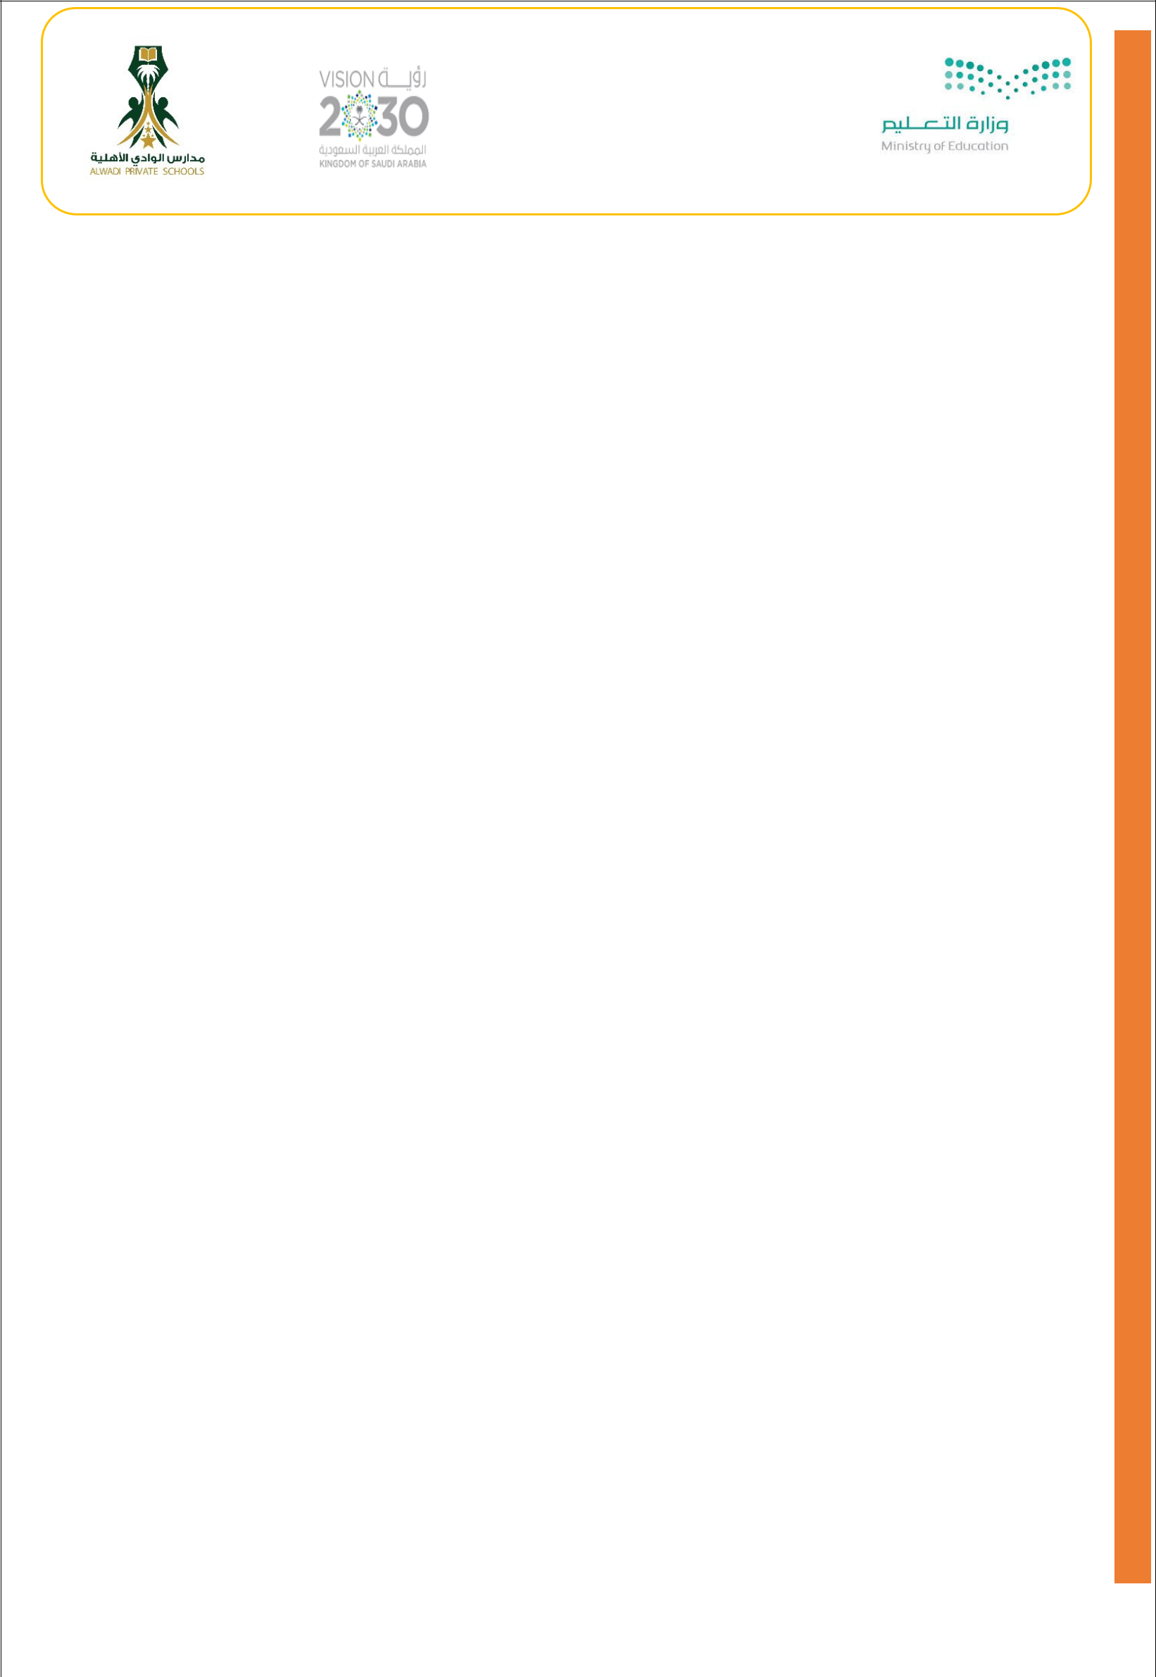
إدارة التعليم مبحافظة وادي الدواسر

ابتدائية الوادي األهلية

أوراق عمل

مراجعة على احلروف

إعداد المعلم : ناصر مختار

اسم الطالب :..........................

الفصل الدرايس األول 1441/1440: هـ


اسم الطالب :..................................... الصف الثاني االبتدائي ف1

أ | أ سد | أ | أمي | إ | إ بر يق
........ | ........ | ........ | ........ | ........ | ........
........ | ........ | ........ | ........ | ........ | ........
ب | بط ة | ب | بـــر ج | ب | بط يخ
........ | ........ | ........ | ........ | ........ | ........
........ | ........ | ........ | ........ | ........ | ........
ت | ت ـم ـر | ت | ت فاح | ت | ت يـن
........ | ........ | ........ | ........ | ........ | ........
........ | ........ | ........ | ........ | ........ | ........
ث | ث لج | ث | ثر يا | ث | ثياب
........ | ........ | ........ | ........ | ........ | ........
........ | ........ | ........ | ........ | ........ | ........

إعداد المعلم ناصر مختار – ابتدائية الوادي األهلية – مراجعة )1(

اسم الطالب :..................................... الصف الثاني االبتدائي ف1

ج | جـم ـل | ج | جبن | ج | ج دار
........ | ........ | ........ | ........ | ........ | ........
........ | ........ | ........ | ........ | ........ | ........
ح | ح ل يب | ح | ح سام | ح | حصان
........ | ........ | ........ | ........ | ........ | ........
........ | ........ | ........ | ........ | ........ | ........
خ | خر وف | خ | خر ط وم | خ | خ يار
........ | ........ | ........ | ........ | ........ | ........
........ | ........ | ........ | ........ | ........ | ........
د | در اجة | د | دم ـ ي ـة | د | د يك
........ | ........ | ........ | ........ | ........ | ........
........ | ........ | ........ | ........ | ........ | ........

إعداد المعلم ناصر مختار – ابتدائية الوادي األهلية – مراجعة )1(

اسم الطالب :..................................... |  |  |  | الصف الثاني االبتدائي ف1
 | ذ | ذ يل | ذ | ذرة | ذ | ذر اع
 | ........ | ........ | ........ | ........ | ........ | ........
 | ........ | ........ | ........ | ........ | ........ | ........
 | ر | رأ س | ر | رمان | ر | رح ل ة
 | ........ | ........ | ........ | ........ | ........ | ........
 | ........ | ........ | ........ | ........ | ........ | ........
 | ز | زمزم | ز | ز ه ـ ي ـر | ز | ز ي ـاد
 | ........ | ........ | ........ | ........ | ........ | ........
 | ........ | ........ | ........ | ........ | ........ | ........
 | س | سل ة | س | سحب | س | سك يـن
 | ........ | ........ | ........ | ........ | ........ | ........
 | ........ | ........ | ........ | ........ | ........ | ........

إعداد المعلم ناصر مختار – ابتدائية الوادي األهلية – مراجعة )1(

  اسم الطالب :..................................... |  | الصف الثاني االبتدائي ف1
 | ش شم س ش | شـر وق | ش | ِشاع
........ ................ |  | ........ | ........ ........
........ ................ |  | ........ | ........ ........

- ص قر ص ص ن ـ دوق ص ص نارة

........ ........ | ........ | ........ | ........ | ........
........ ........ | ........ | ........ | ........ | ........

- ضب ض ضـر وس ض ض ف دع

........ | ........ | ........ | ........ | ........ | ........
........ | ........ | ........ | ........ | ........ | ........
ط | ط ب ق | ط | ط ي ور | ط | ط فل
........ | ........ | ........ | ........ | ........ | ........
........ | ........ | ........ | ........ | ........ | ........

إعداد المعلم ناصر مختار – ابتدائية الوادي األهلية – مراجعة )1(

اسم الطالب :..................................... الصف الثاني االبتدائي ف1

ظ | ظ بي | ظ | ظر وف | ظ | ظل
........ | ........ | ........ | ........ | ........ | ........
........ | ........ | ........ | ........ | ........ | ........
ع | ع سل | ع | عص ف ور | ع | ع نب
........ | ........ | ........ | ........ | ........ | ........
........ | ........ | ........ | ........ | ........ | ........
غ | غز ال | غ | غر اب | غ | غراء
........ | ........ | ........ | ........ | ........ | ........
........ | ........ | ........ | ........ | ........ | ........
ف | فصل | ف | ف ر شاة | ف | ف يل
........ | ........ | ........ | ........ | ........ | ........
........ | ........ | ........ | ........ | ........ | ........

إعداد المعلم ناصر مختار – ابتدائية الوادي األهلية – مراجعة )1(

اسم الطالب :..................................... الصف الثاني االبتدائي ف1

ق | قمر | ق | ق فل | ق | ق طار
........ | ........ | ........ | ........ | ........ | ........
........ | ........ | ........ | ........ | ........ | ........
ك | كأس | ك | كرة | ك | ك تاب
........ | ........ | ........ | ........ | ........ | ........
........ | ........ | ........ | ........ | ........ | ........
ل | ل يم ون | ل | ل ع ب ة | ل | ل سان
........ | ........ | ........ | ........ | ........ | ........
........ | ........ | ........ | ........ | ........ | ........
م | م سج د | م | م ه ن د | م | م ق ص
........ | ........ | ........ | ........ | ........ | ........
........ | ........ | ........ | ........ | ........ | ........

إعداد المعلم ناصر مختار – ابتدائية الوادي األهلية – مراجعة )1(

اسم الطالب :..................................... الصف الثاني االبتدائي ف1

ن | نخ ل ة | ن | نور | ن | نصف
........ | ........ | ........ | ........ | ........ | ........
........ | ........ | ........ | ........ | ........ | ........
ه ـ | هات ف | ه ـ | ه د ه د | ه ـ | ه َلل
........ | ........ | ........ | ........ | ........ | ........
........ | ........ | ........ | ........ | ........ | ........
و | ور دة | و | ور ود | و | وج دان
........ | ........ | ........ | ........ | ........ | ........
........ | ........ | ........ | ........ | ........ | ........
ي | ي د | ي | ي ـحب | ي | مصاي ف
........ | ........ | ........ | ........ | ........ | ........
........ | ........ | ........ | ........ | ........ | ........

إعداد المعلم ناصر مختار – ابتدائية الوادي األهلية – مراجعة )1(

